Lycée du coudon DS n°2 Spécialité Sc.Physiques Mr CALVO

1. **CONDUCTIVITE D’UNE SOLUTION**   
   A 25°C, la conductivité d’une solution S’obtenue par dissolution dans l’eau de sulfate de magnésium MgSO4 (s) vaut σS’ = 12,9x10-3 S.m-1.

**Données :** conductivité molaire ionique à 25°C en S.m2.mol-1 : λ(Mg2+) = 10,6x10-3 λ(SO42-) = 16,0x10-3

**a)** Ecrire l’équation de dissolution du sulfate de magnésium dans l’eau et, sachant cette réaction totale, exprimer [Mg2+] et [SO42-] en fonction de la concentration C’ en soluté apporté dans S’.

**b)** Déterminer la valeur de C’, en mol.L-1, en précisant la loi utilisée puis justifier la validité de cette loi.

1. **CONTRÔLE DE QUALITE D’UN MEDICAMENT**

La notice d’un médicament prescrit en cas de manque de calcium dans le sang indique :

« Une ampoule de 10 mL contient 670 mg de chlorure de calcium dihydraté CaCl2, 2 H2O. »

Un technicien de laboratoire, chargé de contrôler cette indication, prépare une solution S0 de chlorure de calcium de concentration C0 = 50,0 mmol.L-1 par dissolution de CaCl2, 2 H2O (s) et plusieurs solutions étalons de volume V = 100 mL par dilution d’un volume Vi de S0, dont il mesure ensuite la conductivité. Ses résultats sont rassemblés dans le tableau suivant.

|  |  |  |  |  |  |
| --- | --- | --- | --- | --- | --- |
|  | S1 | S2 | S3 | S4 | S5 |
| Volume Vi de solution S0 introduit (en mL) | 0 |  | 5,00 |  | 20,0 |
| Concentration C en mmol.L-1 | 0 | 1,0 |  | 5,0 | 10,0 |
| Conductivité s (en mS.m-1) | ≈ 0 | 26 | 70 | 132 | 265 |

Il mesure ensuite la conductivité de la solution Sd obtenue en diluant une ampoule d’un facteur 100 et obtient σd = 118 mS.m-1.

**Données :** masse molaire atomique (en g.mol-1) : M(Ca) = 40,1 M(Cl) = 35,5 M(H) = 1,0 M(O) = 16,0

**a)** Donner la liste du matériel nécessaire pour préparer S4 en justifiant brièvement.  
 **b)** Calculer la concentration C3 de la solution S3 puis placer le point expérimental correspondant à S3 sur le graphe donné en annexe **à rendre avec la copie**.

**c)** A partir des mesures réalisées, déterminer la concentration en chlorure de calcium de la solution Sd. Comment se nomme cette méthode de dosage ?

**d)** Ce résultat expérimental est-il conforme à l’indication de la notice du médicament, avec une tolérance de 5% ? Justifier.

Evolution de la conductivité d’une solution de chlorure de calcium en fonction de sa concentration



** en mS.m-1**

**C en mmol.L-1**

**0 2 4 6 8 10**

**0**

**100**

**200**

**x**

**x**

**x**

1. Titrage d’un comprimé d’ibuprofène

Afin de réaliser le titrage de l’ibuprofène contenu dans un comprimé d’« ibuprofène 400 mg » :

* on réduit en poudre le comprimé dans un mortier à l’aide d’un pilon ;
* on sépare la molécule active des excipients par dissolution dans l’éthanol que l’on évapore ensuite (les excipients sont insolubles dans l’éthanol) ;
* on introduit la poudre obtenue dans un bécher et on ajoute environ 40 mL d’eau distillée ;
* - le titrage est effectué à l’aide d’une burette graduée contenant une solution aqueuse d’hydroxyde de sodium (Na+(aq) + HO–(aq)) de concentration molaire apportée cb = 0,20 mol.L-1.
* Le titrage est suivi par pH-métrie (les courbes obtenues sont tracées dans le document 3 ci-après).

* 1. Réaliser un schéma du montage permettant d’effectuer le titrage.

* 1. Définir l’équivalence d’un titrage.

* 1. On rentre dans un tableur-grapheur les différentes valeurs du pH mesurées en fonction du volume Vb de solution d’hydroxyde de sodium ajoutée. On utilise les fonctionnalités du tableur grapheur pour dériver le pH par rapport à Vb.

Déterminer la valeur du volume équivalent VE par une méthode de votre choix.

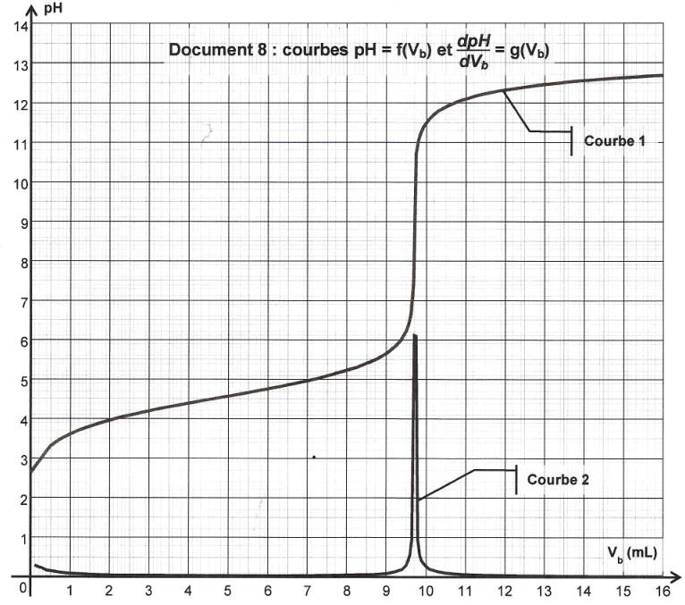

**On note, à présent, l’ibuprofène R–COOH.**

* 1. À quel couple acide/base appartient l’ion hydroxyde HO– ?

* 1. Écrire l’équation de la réaction support de titrage.

* 1. Quelles caractéristiques doit posséder une réaction chimique pour être utilisée lors d’un titrage ?
  2. À l’aide des questions 3.3 déterminer la quantité de matière d’ions hydroxyde nE(HO–) versée à l’équivalence et en déduire la quantité de matière ni(ibu) d’ibuprofène titré.
  3. Déduire des résultats précédents la masse m d’ibuprofène titré et comparer cette dernière à la valeur attendue.

|  |  |  |  |
| --- | --- | --- | --- |
| Indicateur coloré | Couleur acide | Zone de virage | Couleur basique |
| Vert de bromocrésol | jaune | 3,8 – 5,4 | bleu |
| Phénolphtaléine | incolore | 8,2 – 10 | rose |
| Jaune d’alizarine | jaune | 10,1 – 12,0 | rouge-orangé |

* 1. Parmi les indicateurs colorés acido-basiques proposés dans le tableau ci-après, quel est celui qui est le mieux adapté au titrage précédent ? Justifier.

*Données :*

Masse molaire de l’ibuprofène : M(C13H18O2) = 206 g.mol-1.